**新 书 推 荐**

**中文书名：《远见卓识：面向未来的花园和景观》**

**英文书名：****VISIONARY: Gardens and Landscapes for our Future**

**作 者：Claire Takacs**

**出 版 社：Hardie Grant Publishing**

**代理公司：ANA/Jessica**

**页 数：320页**

**出版时间：2024年4月**

**代理地区：中国大陆、台湾**

**审读资料：电子稿**

**类 型：艺术设计**

**内容简介：**

在《远见卓识：面向未来的花园和景观》中，摄影师克莱尔·塔卡克斯（Claire Takacs）和景观设计师贾科莫·古松（Giacomo Guzzon）介绍了来自世界各地的令人惊叹的私人和公共花园，这些花园在解决可持续性和气候变化方面都取得了出色的成果。

从花园和景观设计师在面对气候变化时思考种植和花园设计的新方式中汲取灵感。

来自全球的80多个花园，包括美国、英国、欧洲、亚洲、澳大利亚和新西兰，展示了面向未来的创新设计解决方案。《远见卓识》展示了来自世界各地的令人兴奋的花园，这些花园将激发和挑战您对花园的思考。

* 畅销书作家兼摄影师克莱尔·塔卡克斯（Claire Takacs）展出了她的最新作品，包括公共和私人花园：许多私人花园从未向公众开放。
* 包括来自美国、英国、欧洲、亚洲、澳大利亚和新西兰的花园。
* 探索花园设计的最新思想，拥抱可持续发展和气候变化。

**作者简介：**

**克莱尔·塔卡克斯（Claire Takacs**）是一位备受认可的花园摄影师，她参观并拍摄了世界上一些最好和最具创新性的花园。她每年有一半的时间在国际旅行中，她的照片经常被收录在国际顶级园艺杂志上。克莱尔的作品出现在许多国际园艺书籍中，她曾与包括诺埃尔·金斯伯里（Noel Kingsbury）在内的众多受人尊敬的园艺作家一起工作。克莱尔的作品广受赞誉，并获得了国际奖项。闲暇时，克莱尔住在墨尔本。

**内页展示：**

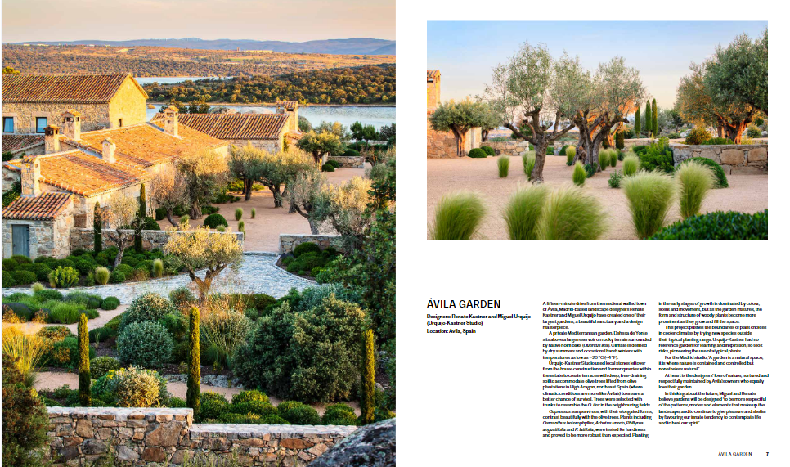

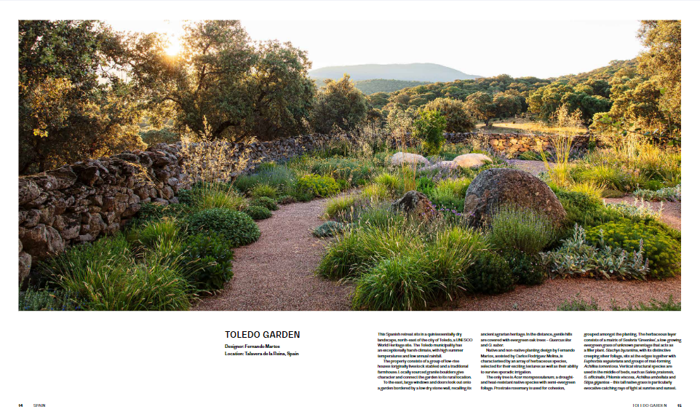

**感谢您的阅读！**

**请将反馈信息发至：版权负责人**

**Email**：**[Rights@nurnberg.com.cn](mailto:Rights@nurnberg.com.cn)**

安德鲁·纳伯格联合国际有限公司北京代表处

北京市海淀区中关村大街甲59号中国人民大学文化大厦1705室, 邮编：100872

电话：010-82504106, 传真：010-82504200

公司网址：[http://www.nurnberg.com.cn](http://www.nurnberg.com.cn/)

书目下载：<http://www.nurnberg.com.cn/booklist_zh/list.aspx>

书讯浏览：<http://www.nurnberg.com.cn/book/book.aspx>

视频推荐：<http://www.nurnberg.com.cn/video/video.aspx>

豆瓣小站：<http://site.douban.com/110577/>

新浪微博：[安德鲁纳伯格公司的微博_微博 (weibo.com)](https://weibo.com/1877653117/profile?topnav=1&wvr=6)

微信订阅号：ANABJ2002

